**МИНОБРНАУКИ РОССИИ**

**Санкт-Петербургский государственный**

**электротехнический университет**

**«ЛЭТИ» им. В.И. Ульянова (Ленина)**

**Кафедра САУ**

отчет

**по лабораторной работе №1**

**по дисциплине «Системы управления с микроконтроллерами»**

Тема: Синтез модального цифрового регулятора для объекта третьего порядка

Вариант 15

|  |  |  |
| --- | --- | --- |
| Студентка гр. 3492 |  | Сагаян Т.М. |
| Преподаватель |  | Доброскок Н.А. |

Санкт-Петербург

2018

Постановка задачи:

|  |  |  |  |
| --- | --- | --- | --- |
| № вар | Передаточная функция исследуемой системы | Период  прерывания  T | Желаемый характеристический  полином по убывающим степеням z |
| 15 | $$W\left(p\right)= \frac{1.5}{\left(0.1s+1\right)(0.2s+1)(10s+1)}$$ | 0.4 | 1.0000 -2.3394 1.8794 -0.5134 |

Порядок выполнения:

1. Построить в Matlab (с использованием функций tf() ss() и ssdata())модель исходной непрерывной системы в уравнениях состояния (матрицы A, B, C, D).
2. По уравнениям состояния создать в Simulink модель исходной непрерывной системы в виде детализированной структурной схемы (состоящей только из интеграторов и коэффициентов) и построить переходной процесс на единичное ступенчатое воздействие.
3. Произвести дискретизацию уравнений состояния исходной непрерывной системы с заданным периодом прерывания (использовать функции c2d() и ssdata()). Результат – матрицы Ad, Bd, Cd, Dd.
4. По полученным уравнениям состояния цифровой системы создать в Simulink модель цифровой системы в виде детализированной структурной схемы (состоящей только из задержек на период прерывания и коэффициентов) и построить переходной процесс на единичное ступенчатое воздействие.
5. Используя полученные уравнения состояния цифровой системы и заданный желаемый характеристический полином найти матрицу обратных связей Roc (с использованием функций acker() или place()).
6. Найти матрицу замкнутой цифровой системы как Adk = Ad – Bd*Roc.
7. Найти коэффициент в прямой цепи Rп из условия, что установившиеся значения в исходной непрерывной системе и синтезируемой цифровой системе должны совпадать. Установившееся значение в исходной непрерывной системе можно определить по заданной передаточной функции как отношение свободных членов (при s=0). Установившееся значение в синтезируемой системе вычисляется по z-передаточной функции при z=1

Yуст = Cd*(I – Adk)*Bd*Rп +Dd

1. Матрица Bdk в синтезируемой системе равна Bd*Rп, матрицы Cdk и Ddk равны соответственно Cd и Dd.
2. С использованием полученных Roc и Rп замкнуть систему и построить в Simulink модель цифровой замкнутой системы в виде детализированной структурной схемы (состоящей только из задержек на период прерывания и коэффициентов) и построить переходной процесс на единичное ступенчатое воздействие.

**m-файл:**

W1 = tf(1,[0.1 1])

W2 = tf(1,[0.2 1])

W3 = tf(1,[10 1])

W = 1.5*W1*W2*W3

% [num,den]=tfdata(W)

[A B C D] = ssdata(W)

SSsys = ss(A, B, C, D)

Td = 0.4;

Dsys = c2d(SSsys,Td)

[Ad Bd Cd Dd] = ssdata(Dsys)

p = [1 -2.3394 1.8794 -0.5134];

Rp = roots(p)

K = place(Ad,Bd,Rp)

Adk = Ad - Bd*K

eig(Adk)

R = inv(Cd*inv((eye(3)-Adk))*Bd)*(1.5-Dd)

**Результат выполнения программы:**

1. модель исходной непрерывной системы в уравнениях состояния (матрицы A, B, C, D)

A =

-15.1000 -6.4375 -0.6250

8.0000 0 0

0 1.0000 0

B =

1

0

0

C =

0 0 0.9375

D = 0

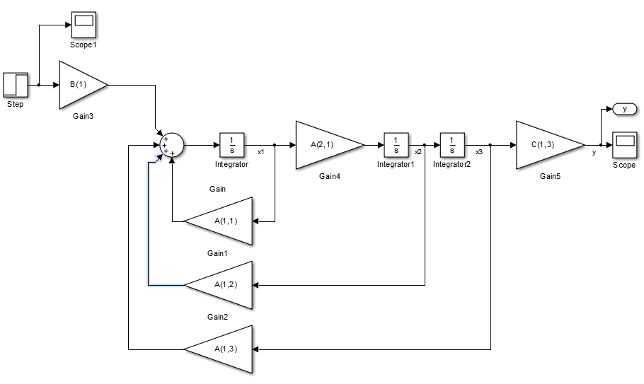

*Рис. 1 – Непрерывная модель объекта управления*

1. Модель дискретизированной системы с в уравнениях состояния, с периодом дискретизации 0.4.

Dsys =

a = x1 x2 x3

x1 -0.1009 -0.1504 -0.01371

x2 0.1755 0.2304 -0.07326

x3 0.1172 0.2432 0.985

b =

u1

x1 0.02194

x2 0.1172

x3 0.02406

c =

x1 x2 x3

y1 0 0 0.9375

d =

u1

y1 0

Sample time: 0.4 seconds

Discrete-time state-space model.

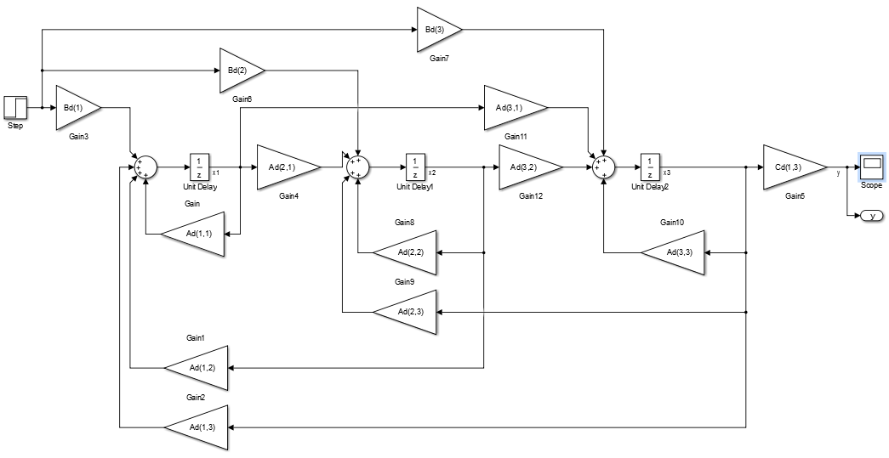

*Рис. 2 – Дискретная модель объекта управления*

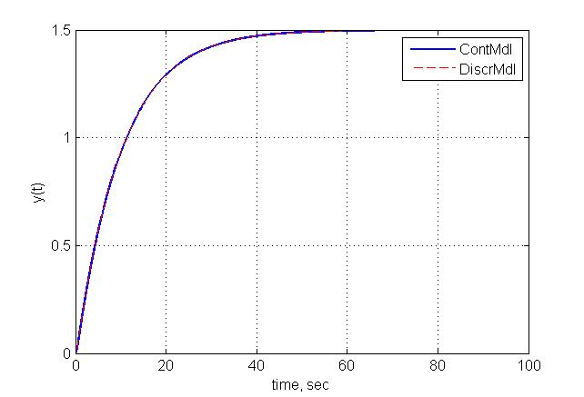

*Рис.3 – Переходные характеристики систем с непрерывной и дискретной моделью объекта управления*

1. Собственные значения желаемого полинома:

Rp =

0.8117 + 0.2412i

0.8117 - 0.2412i

0.7159 + 0.0000i

Т.к. вещественные части всех собственных значений меньше единицы, что означает, что они расположены на комплексной плоскости в окружности единичного радиуса и система управления будет устойчива.

1. Коэффициенты обратных связей модального регулятора

K =

-26.3227 -5.4979 -0.1255

1. Матрица состояния замкнутой системы управления

Adk =

0.4766 -0.0298 -0.0110

3.2610 0.8748 -0.0586

0.7506 0.3755 0.9880

6) Масштабирующий коэффициент

R = 0.7992

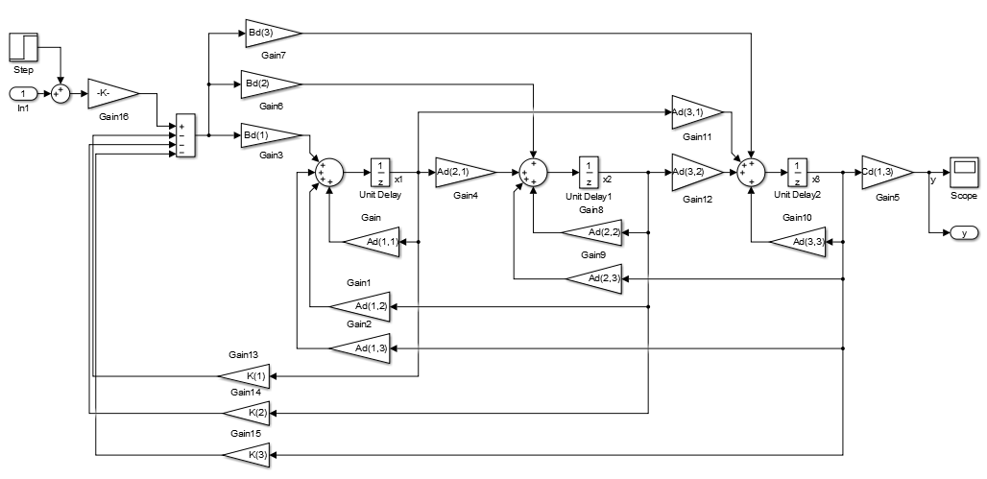

*Рис.4 – Дискретизированная модель объекта управления и дискретный контроллер*

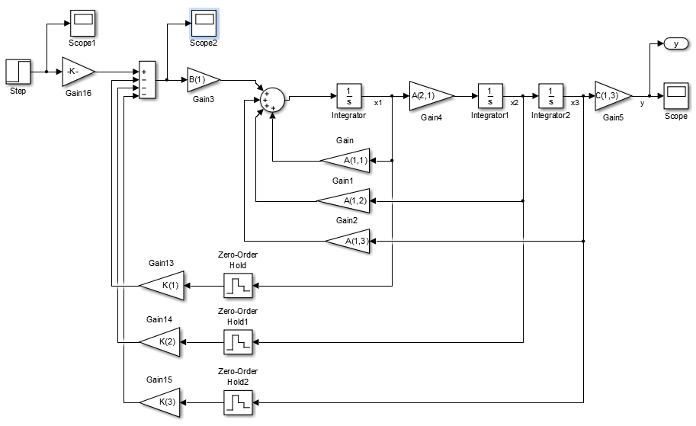

*Рис.5 – Непрерывная модель объекта управления и дискретный контроллер*

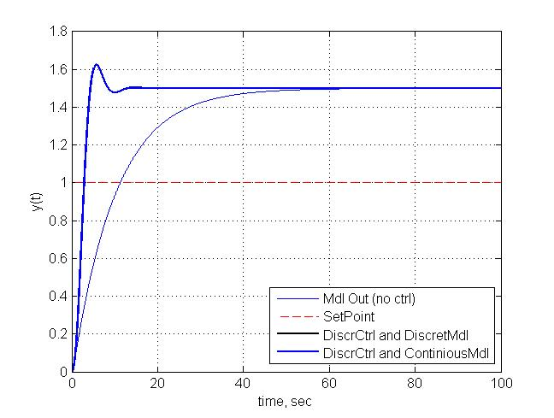

*Рис.6 – переходные процессы систем с непрерывной моделью ОУ и дискретным контроллером, дискртизированной моделью ОУ и дискретным контроллером, непрерыной моделью ОУ без регулятора*.

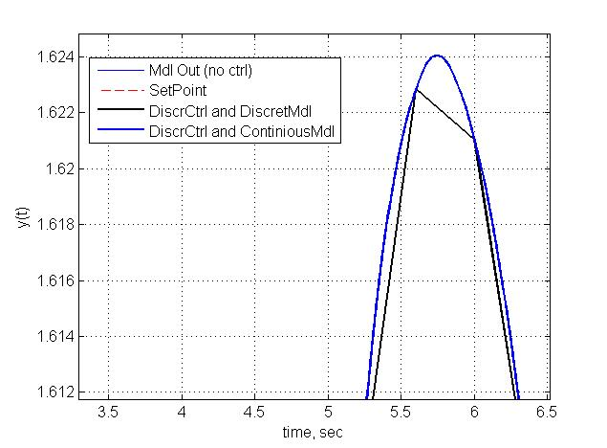

*Рис.7 – увеличенный фрагмент рисунка (рис.6)*